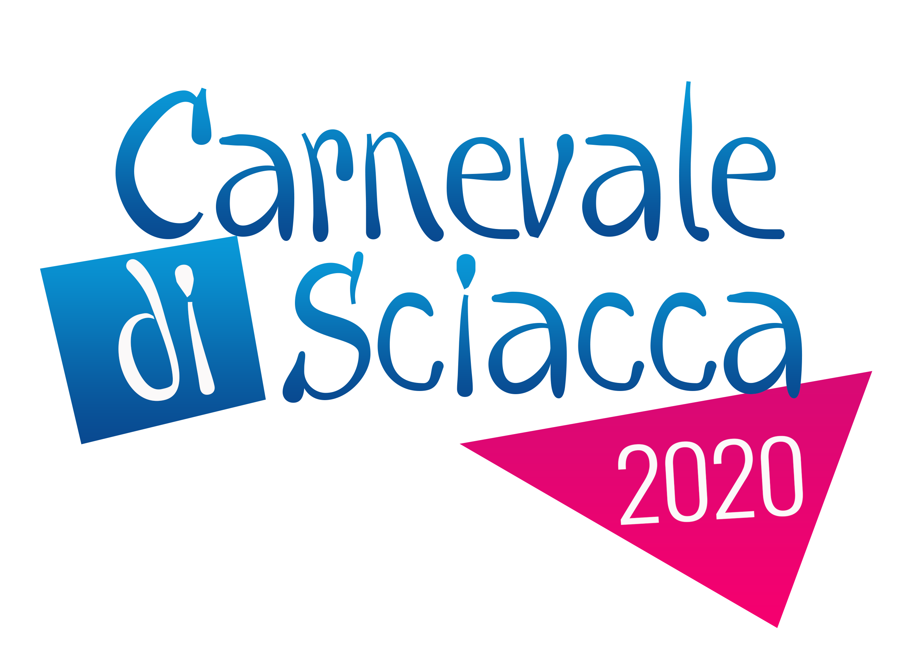
PROGRAMMA DELLA MANIFESTAZIONE

GIOVEDI’ 20 FEBBRAIO 2020

Ore 17.00
SAN MICHELE IN MASCHERA
Esibizione dei gruppi mascherati dei carri allegorici in concorso nello storico quartiere di San Michele.

Ore 19.00
LA CHIAZZA IN MASCHERA
Esibizione dei gruppi mascherati dei carri allegorici in concorso nella suggestiva cornice della “Chiazza”, Via G. Licata.

Ore 21.00
SPETTACOLO SUL PALCO DI PIAZZA ANGELO SCANDALIATO
Presentazione dei gruppi mascherati dei carri allegorici in concorso

Chiusura della manifestazione ore: 00:00

VENERDI’ 21 FEBBRAIO 2020
Ore 16.00
Consegna delle chiavi della città dal Sindaco al Peppe Nappa, il Re del carnevale di Sciacca

Ore 16.30
SFILATA DEI CARRI ALLEGORICI
attraverso il percorso storico di Via Cappuccini, Piazza Belvedere, Via FrisciaMaglienti, Via Incisa e Piazza Mariano Rossi.

Ore 20.00
SPETTACOLO SUL PALCO DI PIAZZA ANGELO SCANDALIATO
Esibizione di apertura con Peppe Nappa.
Esibizione dei Carri Allegorici in Concorso, recite carri di tipo “B”.
Dopo la sfilata tutti i carri di categoria “A” e “B”, si dirigeranno verso il Viale della Vittoria, dove si posizioneranno per la sfilata del giorno successivo.

Chiusura della manifestazione ore: 01:30

SABATO 22 FEBBRAIO 2020
Ore 16.00
SFILATA DEI CARRI ALLEGORICI
attraverso il percorso storico di Viale della Vittoria, Corso Vittorio Emanuele, Via Pietro Gerardi, Via Incisa e Piazza Mariano Rossi.

Ore 20.00
SPETTACOLO SUL PALCO DI PIAZZA ANGELO SCANDALIATO
Esibizione di apertura con Peppe Nappa.
Esibizione dei Carri Allegorici in Concorso, recite carri di tipo “A”.

Ore 21.30
SPETTACOLO LIVE: SHADE
Esibizione dei Carri Allegorici in Concorso, recite carri di tipo “A”.
Dopo la sfilata tutti i carri di categoria “A” e “B”, si dirigeranno verso il Viale della Vittoria, dove si posizioneranno per la sfilata del giorno successivo.

Chiusura della manifestazione ore: 01:30

DOMENICA 23 FEBBRAIO 2020

PRESENTATRICE E TESTIMONIAL: SARA CROCE

Ore 11.00-13,00
CARNEVALE DEI BAMBINI
SPETTACOLO sul palco di Piazza Angelo Scandaliato,
I più piccoli potranno divertirsi partecipando all’animazione di artisti di strada e dei più amati personaggi dei cartoons.

Ore 11.30
POSIZIONAMENTO DEI CARRI ALLEGORICI
I carri allegorici stazioneranno lungo Corso Vittorio Emanuele dando vita ad uno spettacolo musicale e scenografico.

Ore 15.00
SFILATA DEI CARRI ALLEGORICI
attraverso il percorso storico di Viale della Vittoria, Corso Vittorio Emanuele, Via Pietro Gerardi,
Via Incisa e Piazza Mariano Rossi.

Ore 18.00
“CARNIVAL REWIND” SUL PALCO DI PIAZZA ANGELO SCANDALIATO

Ore 20.00
SPETTACOLO SUL PALCO DI PIAZZA ANGELO SCANDALIATO
Esibizione di apertura con Peppe Nappa.
Esibizione dei Carri Allegorici in Concorso
Dopo la sfilata tutti i carri di categoria “A” e “B”, si dirigeranno verso il Viale della Vittoria, dove si posizioneranno per la sfilata del giorno successivo.

Chiusura della manifestazione ore: 01:30

LUNEDI 24 FEBBRAIO 2020
Ore 16.00
SFILATA DEI CARRI ALLEGORICI
attraverso il percorso storico di Viale della Vittoria, Corso Vittorio Emanuele, Via Pietro Gerardi, Via Incisa e Piazza Mariano Rossi.

Ore 20.00
SPETTACOLO SUL PALCO DI PIAZZA ANGELO SCANDALIATO
Esibizione di apertura con Peppe Nappa.
Esibizione dei Carri Allegorici in Concorso, recite carri di tipo “A”.

Ore 21.30
SPETTACOLO LIVE: ANA MENA
Esibizione dei Carri Allegorici in Concorso, recite carri di tipo “A”.
Dopo la sfilata tutti i carri di categoria “A” e “B”, si dirigeranno verso il Viale della Vittoria, dove si posizioneranno per la sfilata del giorno successivo.

Chiusura della manifestazione ore: 01:30

MARTEDI’ 25 FEBBRAIO 2020
Ore 16.00
SFILATA DEI CARRI ALLEGORICI
attraverso il percorso storico di Viale della Vittoria, Corso Vittorio Emanuele, Via Pietro Gerardi, Via Incisa e Piazza Mariano Rossi.

Ore 20.00
SPETTACOLO SUL PALCO DI PIAZZA ANGELO SCANDALIATO
Esibizione di apertura con Peppe Nappa.
Esibizione dei Carri Allegorici in Concorso, dopo la sfilata tutti i carri di categoria “A” e “B”, si dirigeranno verso il Viale della Vittoria, dove si posizioneranno per lo smontaggio che avverrà nelle giornate a seguire.

Ore 01,30
Riconsegna delle chiavi della città al Sindaco di Sciacca
ROGO DEL PEPPE NAPPA

CARNEVALE E DINTORNI Attività collaterali

ARRIVA LA FESTA
Sabato 15 Febbraio, alle 17.30, anteprima del Carnevale di Sciacca 2020 con esibizione dei gruppi mascherati dei carri allegorici in concorso presso il Club Alicudi del parco alberghiero di Sciaccamare.

ALLEGRIA E LIBERTA’
Martedì 18 Febbraio, alle ore 10.00 di concerto con la casa circondariale di Sciacca, organizza 'Allegria in libertà' spettacolo a cura di Calogero Dimino.

IL CARNEVALE INCONTRA I PAZIENTI DELL’OSPEDALE
Martedì 18 Febbraio, l’allegria del Carnevale di Sciacca porterà un sorriso ai pazienti dell’ospedale Giovanni Paolo II grazie alle esibizioni di alcune rappresentanze dei gruppi mascherati dei carri allegorici in concorso.

SAN MICHELE IN MASCHERA
Giovedì 20 Febbraio, a partire dalle 17.00, esibizione dei gruppi mascherati dei carri allegorici in concorso nel quartiere San Michele, presso il cortile Orchidea all’interno del Complesso Badia Grande.

LA CHIAZZA IN MASCHERA
Giovedì 20 Febbraio, a partire dalle 19.00, esibizione dei gruppi mascherati dei carri allegorici in concorso nella suggestiva cornice della “Chiazza”, Via G. Licata.

IL CARNEVALE NELLE SCUOLE
Lunedì 17 Febbraio e Martedì 18 Febbraio, promozione della Kermesse all’interno delle scuole primarie della Città, con esibizioni della maschera simbolo ‘PEPPE NAPPA’ ed alcune rappresentanze dei gruppi mascherati dei carri allegorici in concorso.

ANNULLO POSTALE :
Sabato 22 febbraio, all'interno dei locali dell’Ufficio Turistico del Comune di Sciacca, in Corso Vittorio Emanuele, sarà effettuato il tradizionale annullo postale del Carnevale di Sciacca. Un'occasione unica per tutti gli appassionati di filatelia ed amanti della manifestazione.

CARNEVALE E FAMIGLIA.
Il Carnevale dei bambini. Bimbi di Sciacca, tutti in maschera!
Domenica 23 febbraio, sarete voi i protagonisti dello spettacolo in Piazza Angelo Scandaliato con l’animazione dei personaggi popolari dei vostri cartoni animati preferiti tante sorprese. Conduzione e animazione a cura diMike Sclafani.

CARNEVALE AL BORGO DELLO STAZZONE.
Sabato 22 Febbraio, a partire dalle 11.00, in collaborazione con il comitato del Borgo dello Stazzone, musiche e balli di carnevale presso il quartiere dello Stazzone

INSTAWALK IGERS AGRIGENTO
Domenica 23 Febbraio, ore 16.00: raduno Instagram organizzato dalla community IgersAgrigento. Una passeggiata social fotografica guidata tra coriandoli e cartapesta. I migliori scatti della giornata saranno pubblicati sui profili social di Igers_Agrigento. Evento realizzato in collaborazione con SicilianSays. Hashtag e tag ufficiali: #instameetag10 #igersagrigento #carnevaledisciacca2020 #igersitalia @igers_agrigento

IL CARNEVALE DI SCIACCA SU IGERS SICILIA E SICILIAN SAYS:
Domenica 23 Febbraio, reportage foto e video sui profili social @igers_agrigento e @siciliansays Un'intera giornata dedicata al nostro carnevale sul profilo Instagram della community ufficiale di @igers_agrigento e dell’account @siciliansays.

IL PROGRAMMA DELLA MANIFESTAZIONE POTREBBE SUBIRE DELLE VARIAZIONI.

